【2021 Advanced Computer Networks Homework 3】

使用 python 3.8.10 + scapy 2.4.5 完成本次作業

指令：

chmod -x arp，make arp.py executable

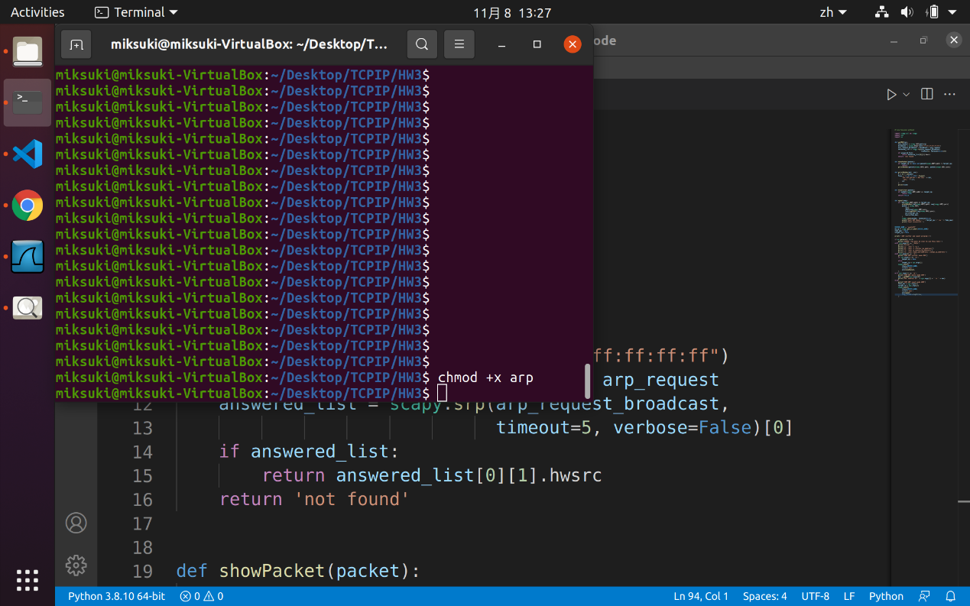

./arp

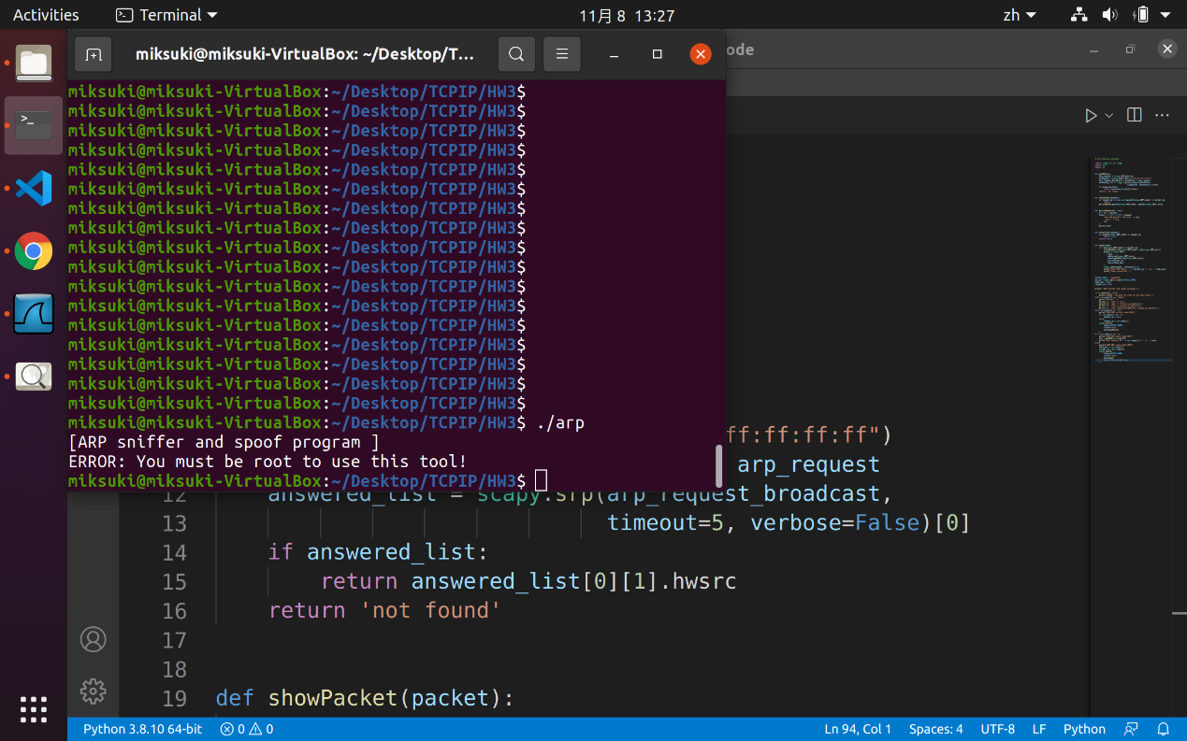

sudo ./arp -help

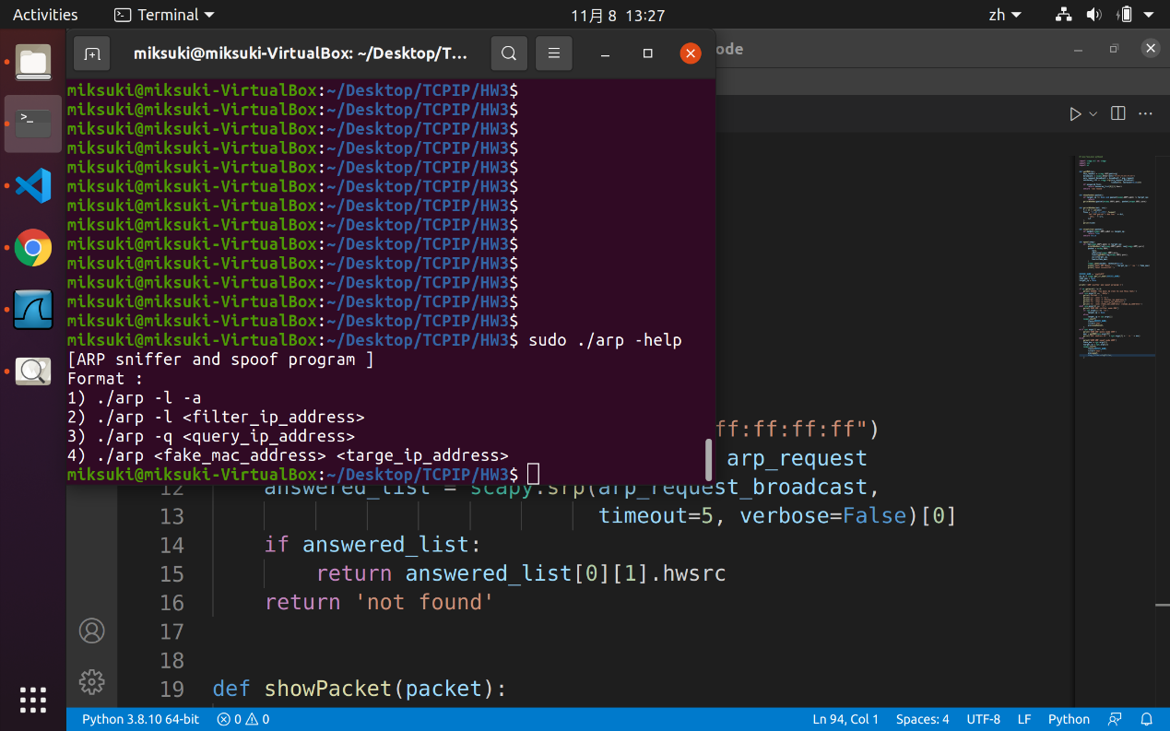

sudo ./arp -l -a

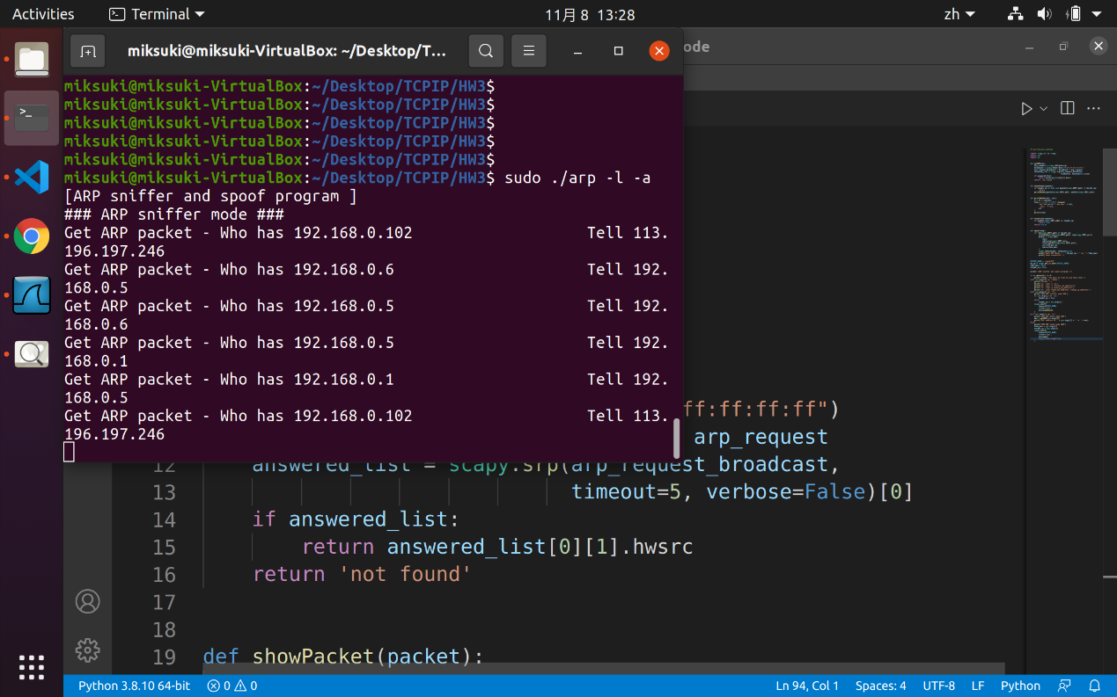

sudo ./arp -l 192.168.0.6

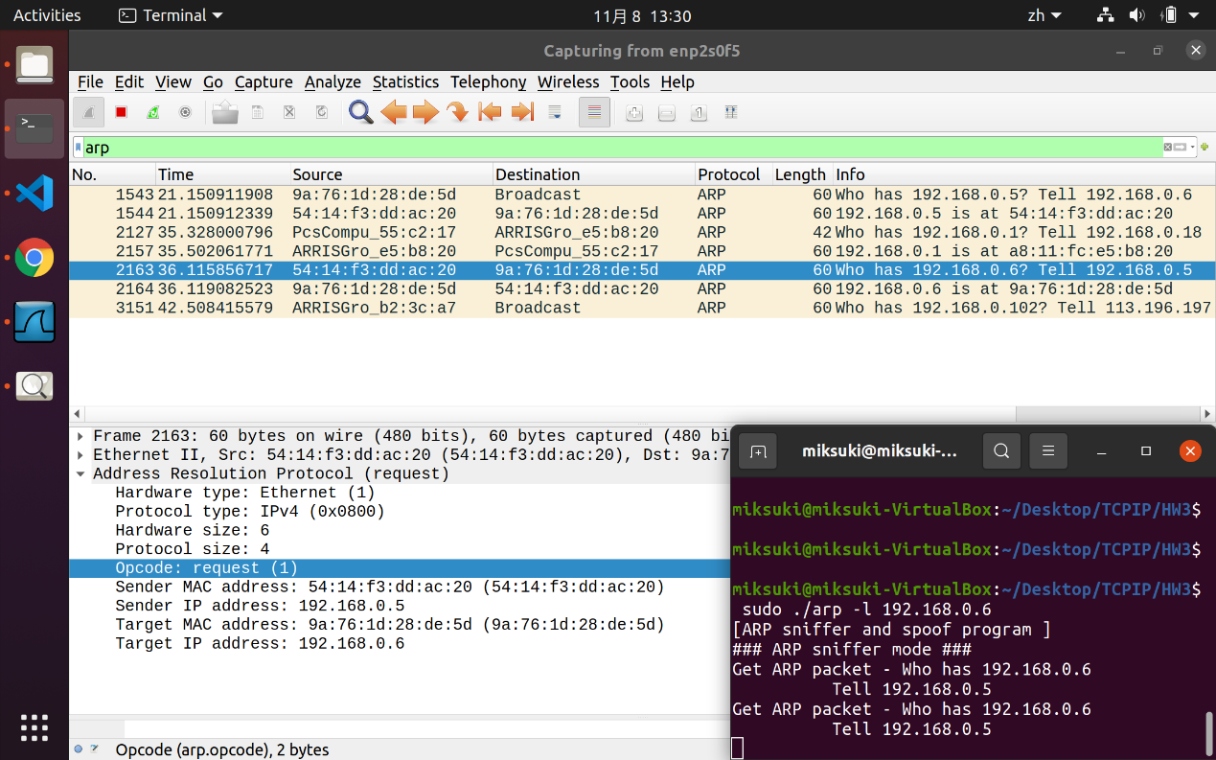

sudo ./arp -q 192.168.0.6

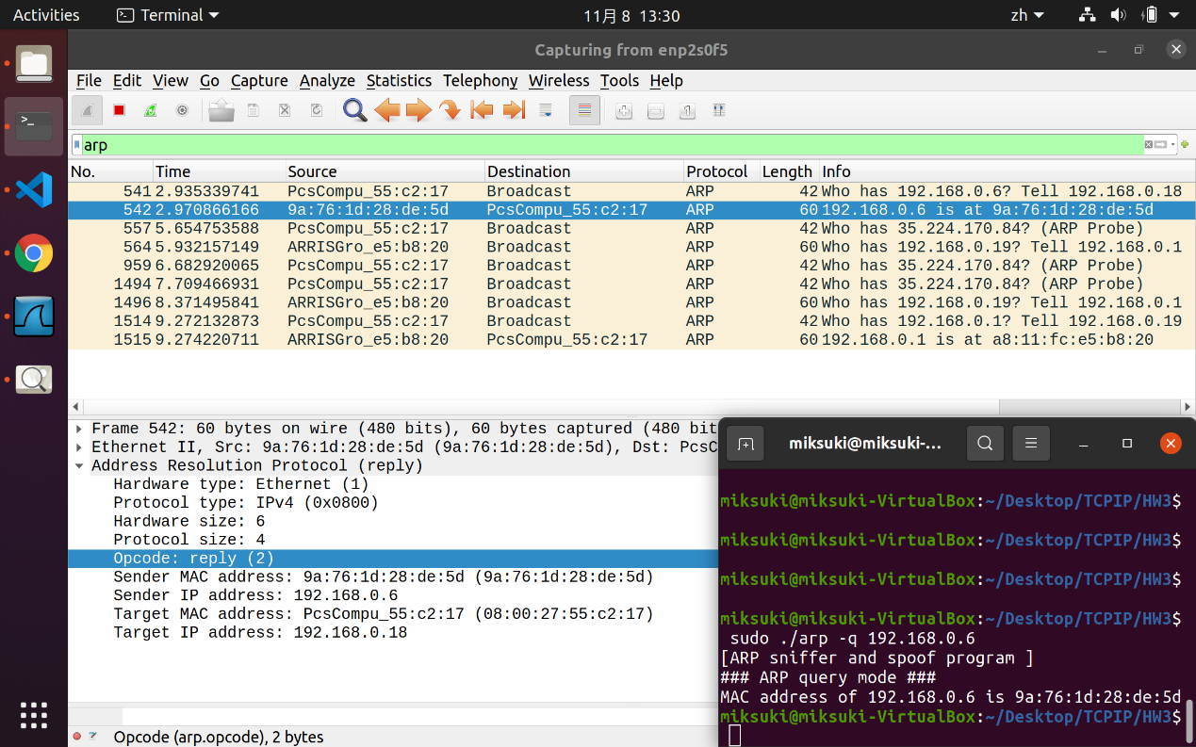

sudo ./arp 00:11:22:33:44:55 192.168.0.6

